Zajęcia programowe 01.06.2020r

Temat tygodnia: Dzień Dziecka
Temat dnia: Nasze prawa

Cele ogólne:
- uświadamianie dzieciom ich prawa do zabawy, nauki i rozwoju
- kształtowanie umiejętności klasyfikowania przedmiotów ze względu na jedną lub dwie cechy

Dziecko:
- wie, że ma pewne prawa
- zna swoje prawa
- podejmuje różne aktywności
- bierze czynny udział w zabawach
- jest świadome swoich uczuć i przeżyć innych
- reaguje na umówione sygnały
- potrafi klasyfikować przedmioty ze względu na jedną lub dwie cechy
- rytmicznie skanduje tekst
- dokonuje analizy sylabowej
- wzmacnia obręcz barkową
- tworzy własne kolekcje
- zgłasza potrzebę odpoczynku i zabawy

Środki dydaktyczne: dowolne zabawki lub ich ilustracje, piłka, sznurek lub skakanka, z których można ułożyć koło(obręcz), plansza „Prawa dziecka” lub ilustracje: rodziny, zabawy, wizyty u lekarza, grupy zaprzyjaźnionych dzieci, duże kartony(3-4szt), klej, barwniki spożywcze, dwa pudełka po butach, duży guzik, kubeczek z kostką lodu, płyn do baniek (może być przygotowany z płynu do naczyń lub mydła), słomka, obrazki art. spożywczych, ubrań, zwierząt, obrazek talerza, szafy, napis ZOO

Przebieg zajęć:
- „Nasze zabawki” – kształtowanie umiejętności klasyfikowania przedmiotów ze względu na jedną lub dwie cechy
- Zabawa ruchowa naśladowcza „Zabawki”
Co to za zabawka:
Kół ma bez liku
i pędzi jak na wyścigu dziecko naśladuje samochód, swobodny bieg, ręce
ułożone tak, jakby trzymało kierownicę

Co to za zabawka:
Choć nie płacze wcale,
raz zakładasz jej pieluszkę a raz korale dziecko naśladuje lalkę – idzie na sztywnych nogach

Co to za zabawka:
Lubi grać w nogę, lubi grać w rękę,
gdy chcesz ją złapać ucieka prędko dziecko poskakuje obunóż, ugina kolana

- Rozkładamy na dywanie różne zabawki lub ich ilustracje. Formujemy ze sznurka lub skakanki obręcz. Dziecko wykonuje zadanie zgodnie z usłyszanym poleceniem
a) jedna cecha – zapraszam do domku(obręczy) zabawki:
w kolorze czerwonym (lub innym)/duże/małe/te, które mają głowę/do układania
b) dwie cechy – zapraszam do domku(obręczy) zabawki:
małe i z kołami/małe do układania/duże i plastikowe/miękkie i brązowe
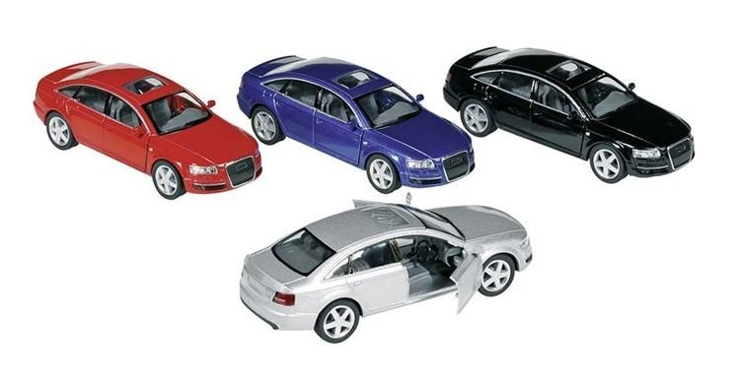

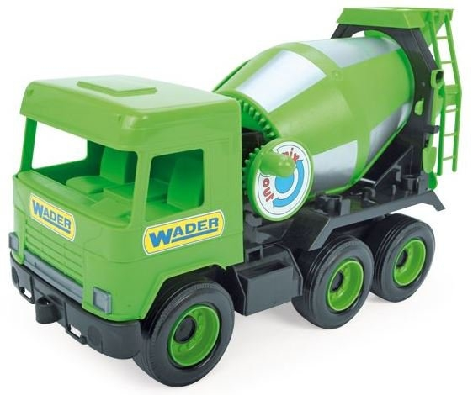

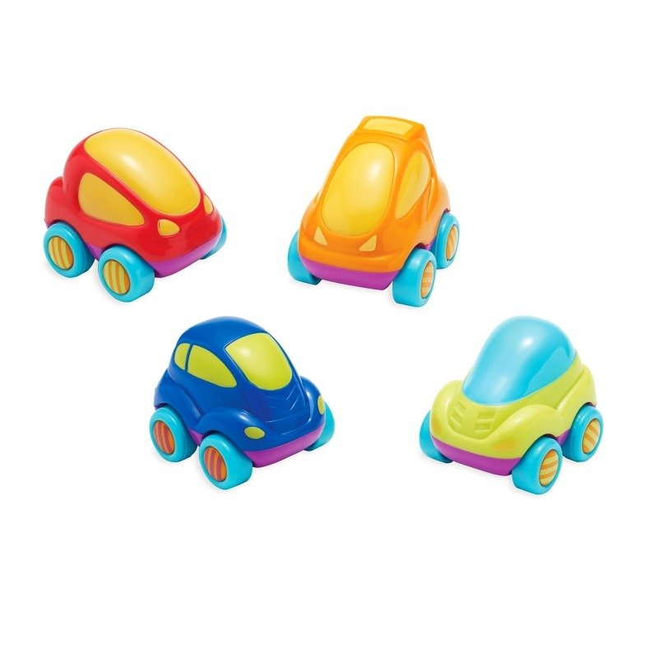

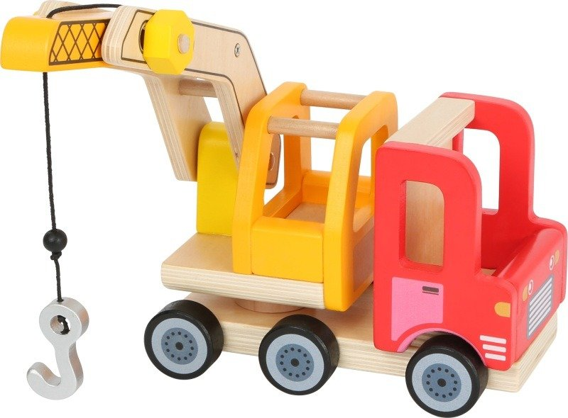
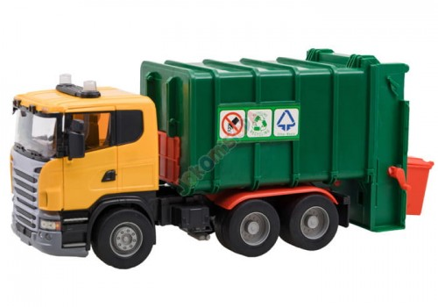

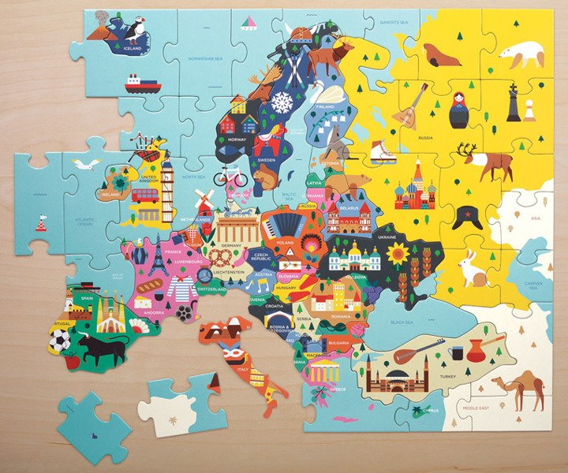
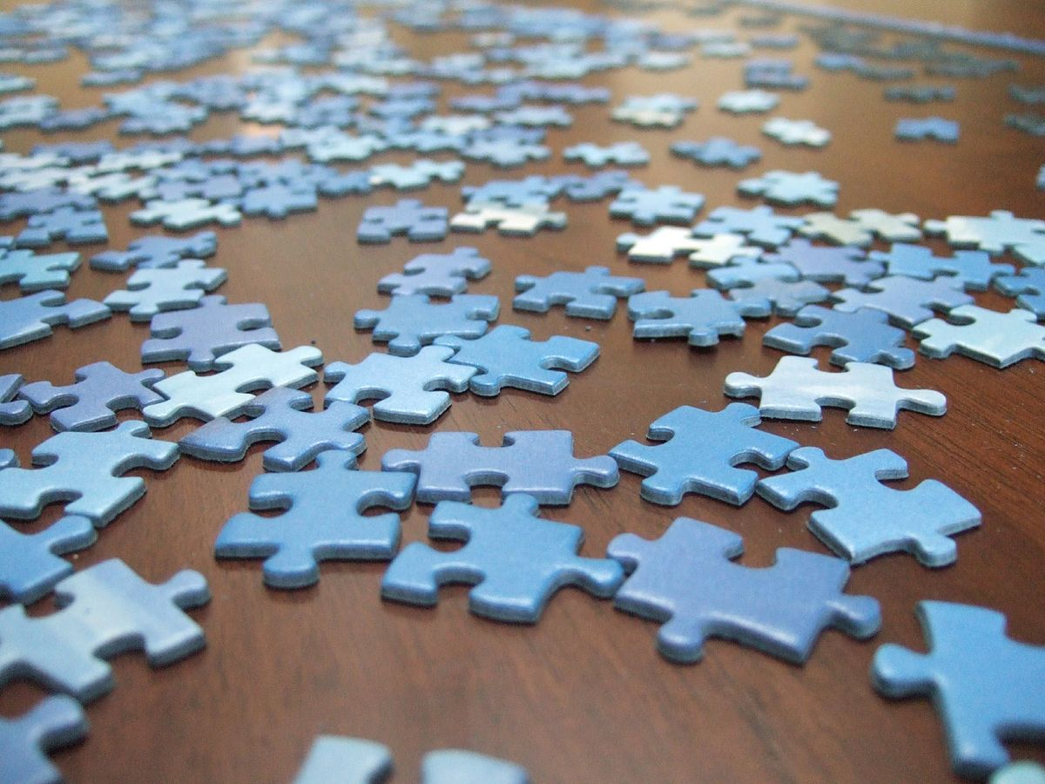

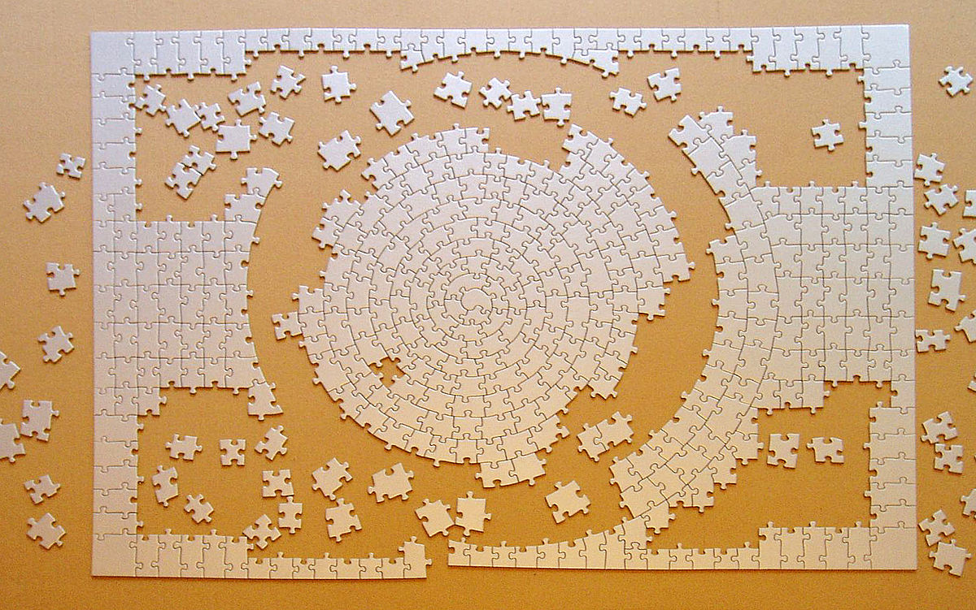

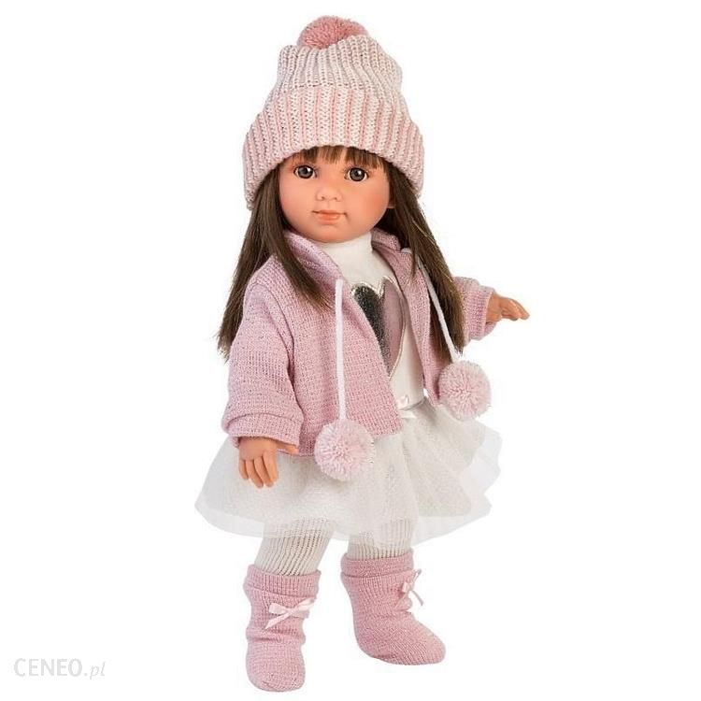

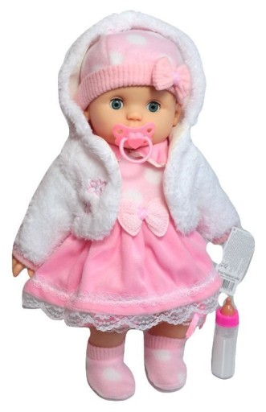

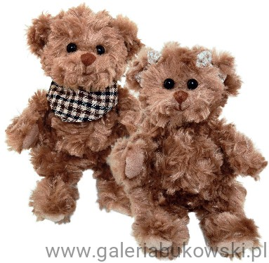
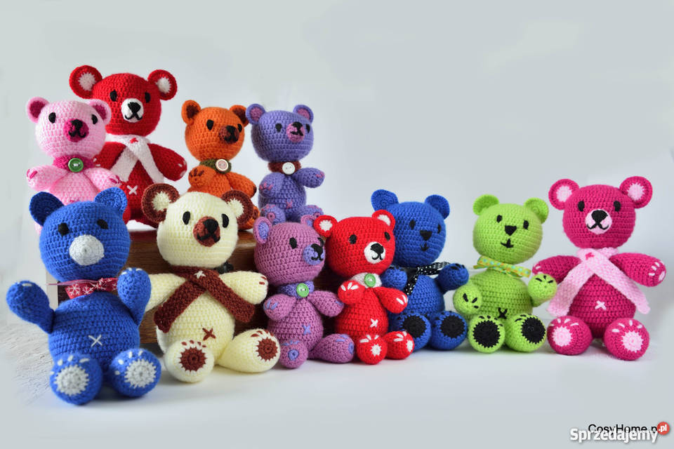

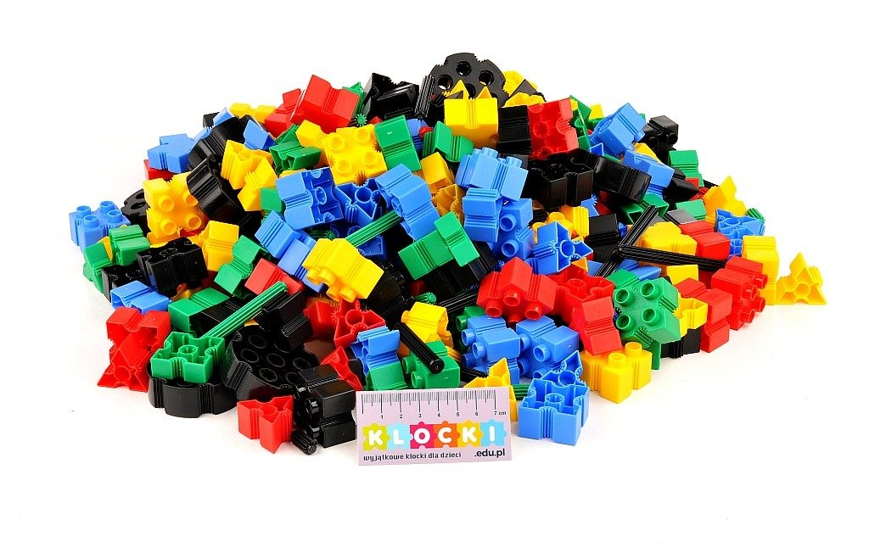
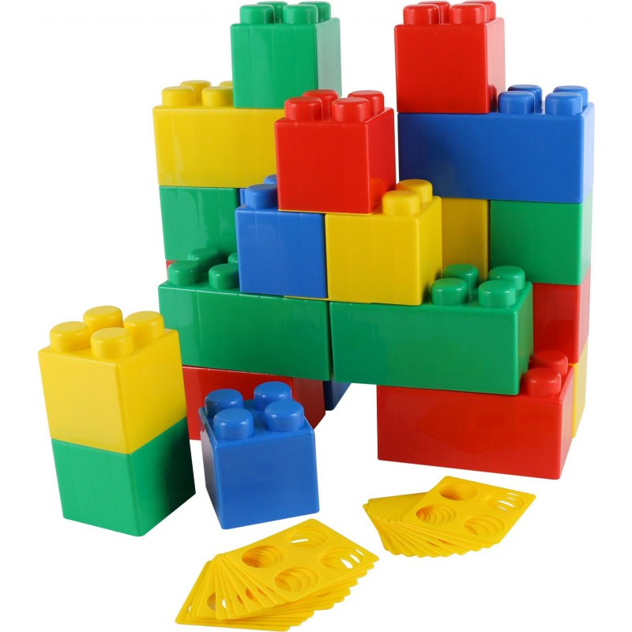

- Zabawy rozwijające sprawność fizyczną
- „Marmurki-figurki” – zabawa orientacyjno-porządkowa. Dziecko biega swobodnie, na hasło: marmurki-figurki zastyga bez ruchu lub w konkretnej figurze(drzewo, ptak itp.)
- „Przejdź przez okienko” – zabawa z elementem czworakowania. Osoba dorosła formuje ze skakanki lub sznurka obręcz trzymając ją obiema rękami, zadaniem dziecka jest przechodzenie przez nią na czworakach okrążając trzymającą „obręcz” osobę(można wykorzystać jeśli mamy hula-hop)
- „Piłka” – zabawa z elementem podskoku. Demonstrujemy dziecku kozłowanie piłki wysoko i nisko. Dziecko podskakuje obunóż naśladując piłkę, za każdym razem uginając kolana
- „Tort urodzinowy” – ćwiczenia oddechowe. Dziecko siedzi w siadzie skrzyżnym, osoba dorosła wyklaskuje określoną liczbę w zakresie 1-4 – tyle ile może być świeczek na urodzinowym torcie. Dziecko zdmuchuje określoną liczbę świeczek po kolei, potem jednym, długim zdmuchnięciem wszystkie

- „Prawa Dziecka” w oparciu o wiersz „Zabawa – nasze prawo”
Zabawa – nasze prawo Witold Szwajkowski
Dzieci mają różne prawa,
ale głównym jest zabawa,
więc popatrzmy w lewo, w prawo
jaką zająć się zabawą.
Z kolegami albo sami,
bez zabawek, z zabawkami,
czy w mieszkaniu, czy na dworze,
każdy z nas się bawić może.
Kto się bawi ten przyznaje,
że zabawa radość daje,
i czas przy niej szybko leci,
więc się lubią bawić dzieci.

Zadajemy dziecku pytania: co dzieci lubią robić?, czym jest zabawa?, w co Ty się lubisz bawić?, z kim się lubisz bawić?
Każde dziecko ma swoje prawa. Co to znaczy mieć prawo do zabawy? – burza mózgów
Co to są prawa dziecka? Janusz Korczak powiedziała kiedyś: Nie ma dzieci, są ludzie. I to jest prawda. Dziecko to także człowiek tyle, że mały. Przecież każdy dorosły był kiedyś dzieckiem. Tak więc, podobnie jak każdy dorosły, dziecko jest właścicielem pewnych praw i wolności. Nazywają się one prawami człowieka. Źródłem tych praw jest godność człowieka zwana człowieczeństwem. W Konstytucji RP zapisana jest ona w art. 30
Oto Wasze prawa. Pokazujemy dziecku planszę edukacyjną lub tworzymy planszę razem z dzieckiem, naklejając obrazki przedstawiające: rodzinę, zabawę, wizytę u lekarza, grupę zaprzyjaźnionych dzieci. W naszym przedszkolu jest taka plansza z „Prawami Dziecka” J. Korczaka w holu w pobliżu przedszkolnej biblioteczki
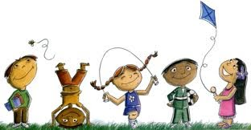
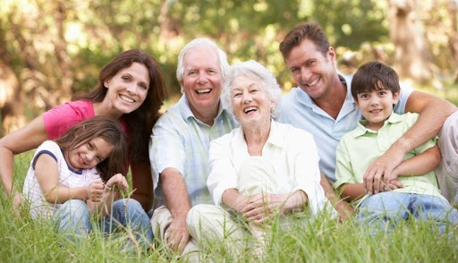

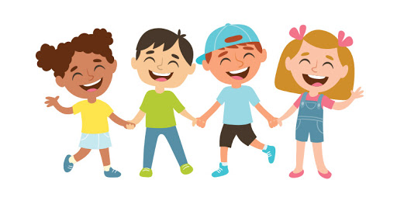
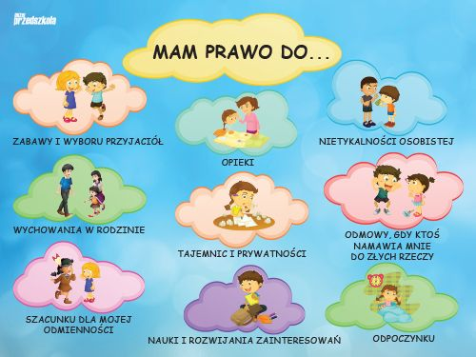

- „Moja zabawa” – zabawa rytmiczna z tekstem
Dzieci mają różne prawa,
ale głównym jest zabawa,
więc popatrzmy w lewo, w prawo
jaką zająć się zabawą.

Dziecko wyklaskuje tekst, wytupuje, mówi idąc po kole, mówi cicho, głośno, szybko, wolno, na wydechu, w pozycji kucznej, zaczyna cicho, powoli wstaje kończy w pełnym wyproście głośno

- „Tomek zaprasza do zabawy” – list od kolegi
Posłuchajcie, dostaliśmy dziś list od Waszego kolegi Tomka. Oto jego treść:

Cześć Przedszkolaki!
Dobrze znowu troszkę być z Wami, bardzo lubię zabawy w Waszym przedszkolu, np. fajne są kolorowe, duże klocki, z których można postawić wielki mur, albo układanka z samochodem, trochę tam za dużo elementów, ale na pudełku samochód jest dla mistrza. Dzisiaj jest wasze święto, życzę Wam abyście zawsze radośnie się bawili. Z okazji Dnia Dziecka mam dla Was kilka pomysłów na zabawę. Przekazuję je Wam. Bawcie się wesoło.
Machaczki łapaczki.
Tomek

Zapraszamy dziecko do zabaw:
- „Kostki lodu” – dziecko dostaje kubeczek z kostką lodu, poprzez swe kreatywne działania musi sprawić żeby kostka się jak najszybciej rozpuściła
- „Wyścigi w kartonowych butach” – dziecko ma na nogach kartonowe pudełka(pudełka po dziecięcych butach, ich dolna część z nacięciem, przez które można wsunąć stopę). Zabawa polega na pokonaniu toru przeszkód: slalom, przejście po sznurku lub skakance, przeczołgnięcie się na plecach lub brzuchu pod dużym krzesłem(staramy się aby buty nie spadły)
- „Bączki z guzików” – dziecko otrzymuje duży guzik. Na twardej powierzchni wprawia guzik w ruch obrotowy, zadaniem dziecka jest sprawić aby guzik jak najdłużej się kręcił
- „Banieczki z pięści” – dziecko zanurza dłoń w płynie do baniek, zwijają dłoń w luźną pięść i dmuchają
- „Obrazy z baniek” – rozkładamy kartony, płyn do baniek rozdzielamy na trzy części i zabarwiamy barwnikami spożywczymi. Dziecko zanurza słomkę w płynie, dmucha bańki tak by rozprysły się na kartonie(zabawy z bańkami warto przeprowadzić na dworze)

- „Kotki i piłeczki” – zabawa z elementem czworakowania
Dziecko z piłką naśladuje kota: w pozycji na czworakach bawi się piłką, toczy przed sobą, kładzie się na grzbiecie, toczy piłkę między łapkami nad głową, wykonuje koci grzbiet gdy piłka jest pod nim, siedzi na piętach, opiera dłonie o piłkę, przesuwa piłkę jak najdalej od siebie, ciągle ją przy tym trzymając

- „Co do czego pasuje” – tworzenie własnych kolekcji, klasyfikowanie według podanej cechy
Na dywanie rozkładamy obrazki przedstawiające artykuły spożywcze, ubrania i zwierzęta. Dziecko wybiera obrazki, które do siebie pasują, minimum 3. Dziecko prezentuje swoje wybory i opowiada o swojej kolekcji.
Rozkładamy na dywanie obrazki: talerza, szafy i napis ZOO. Dziecko dopasowuje swoją kolekcję do właściwego miejsca

ZOO

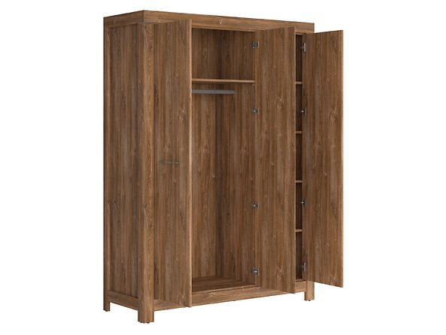

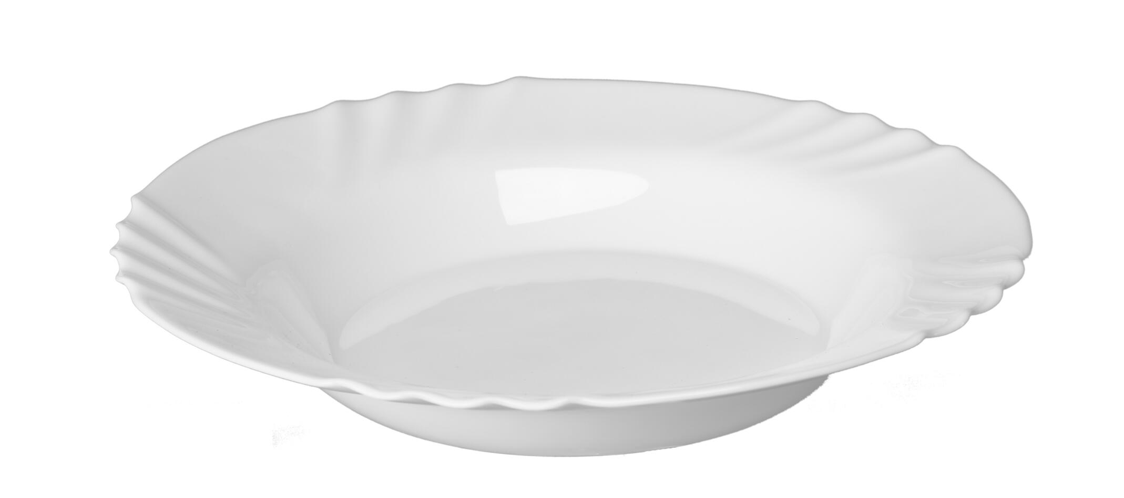

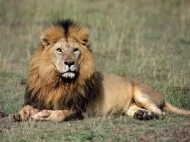

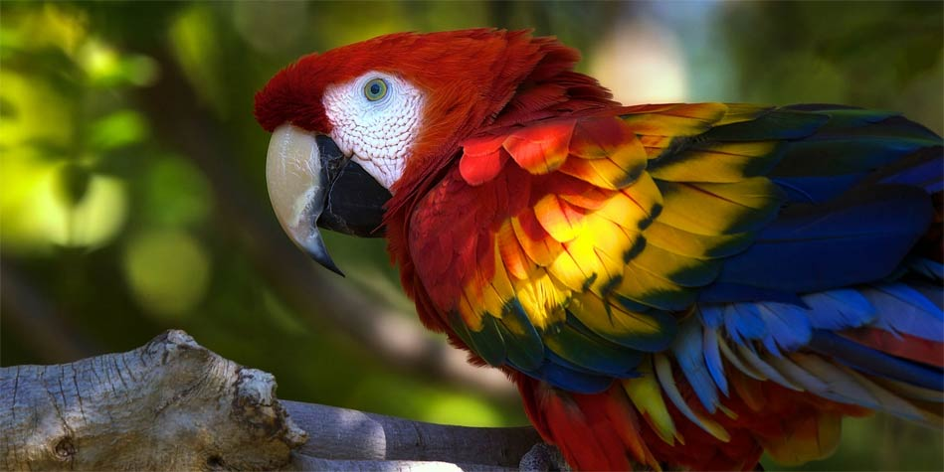

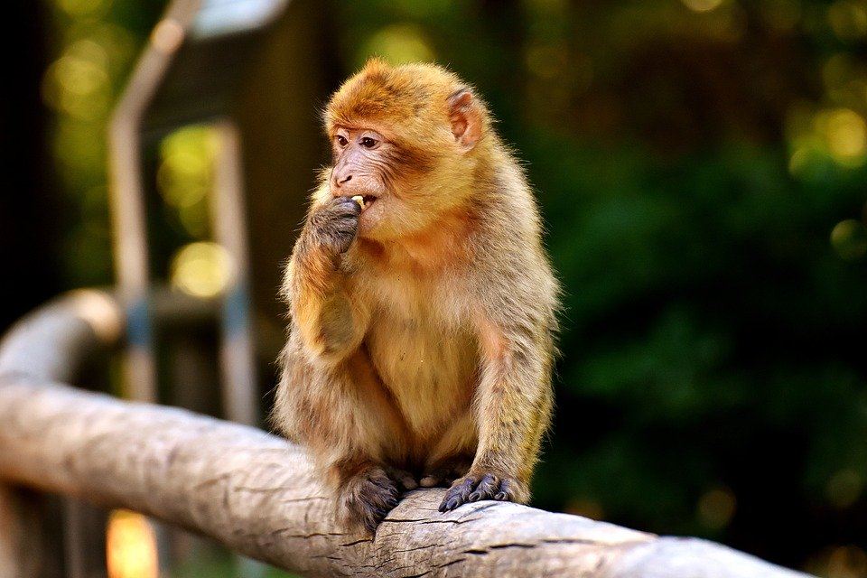

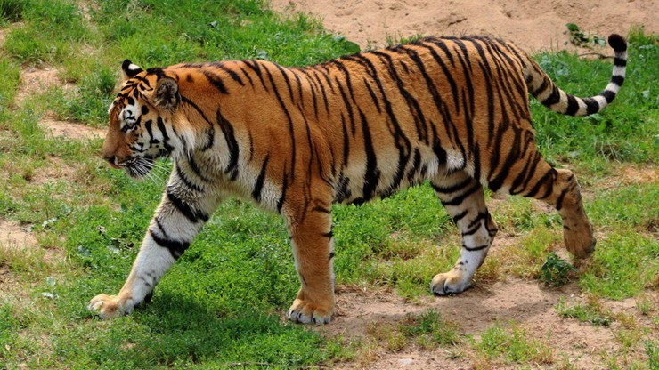

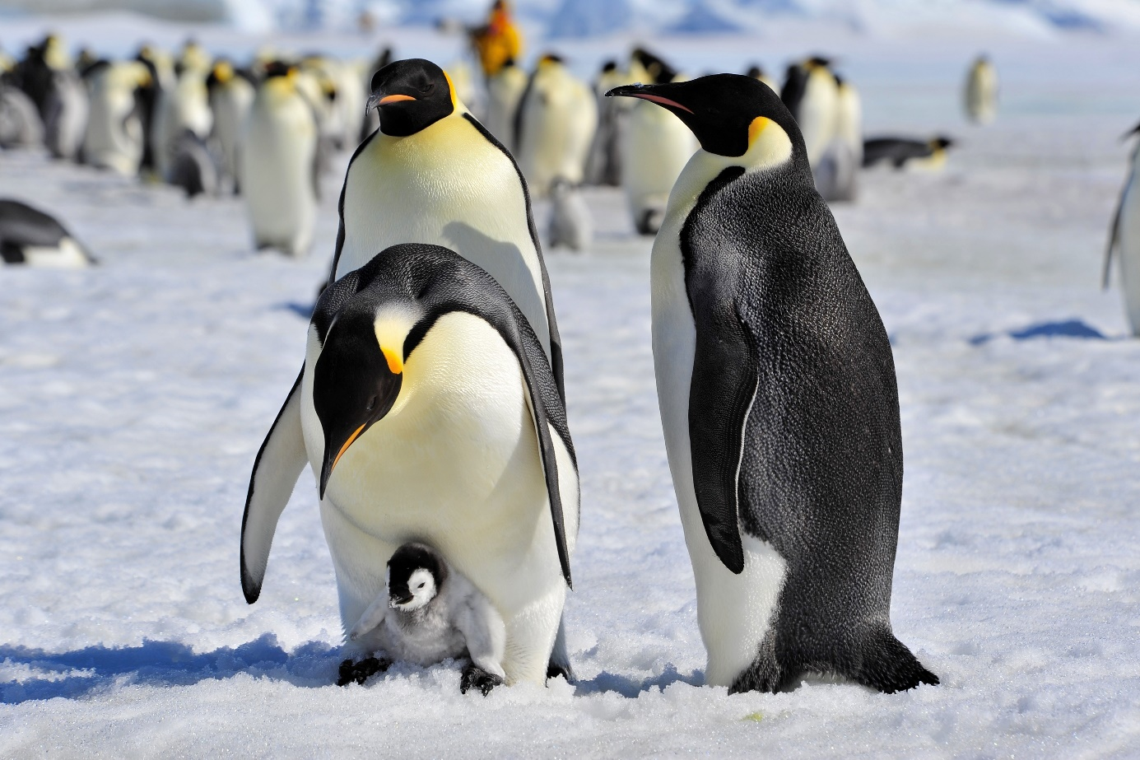

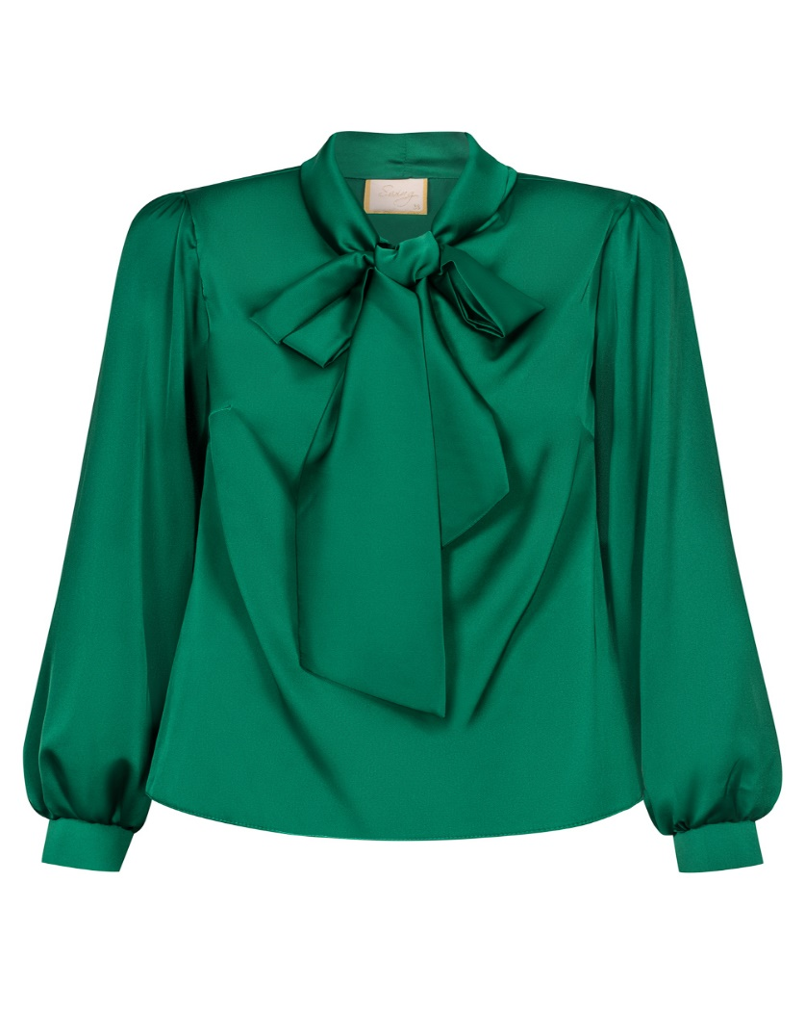

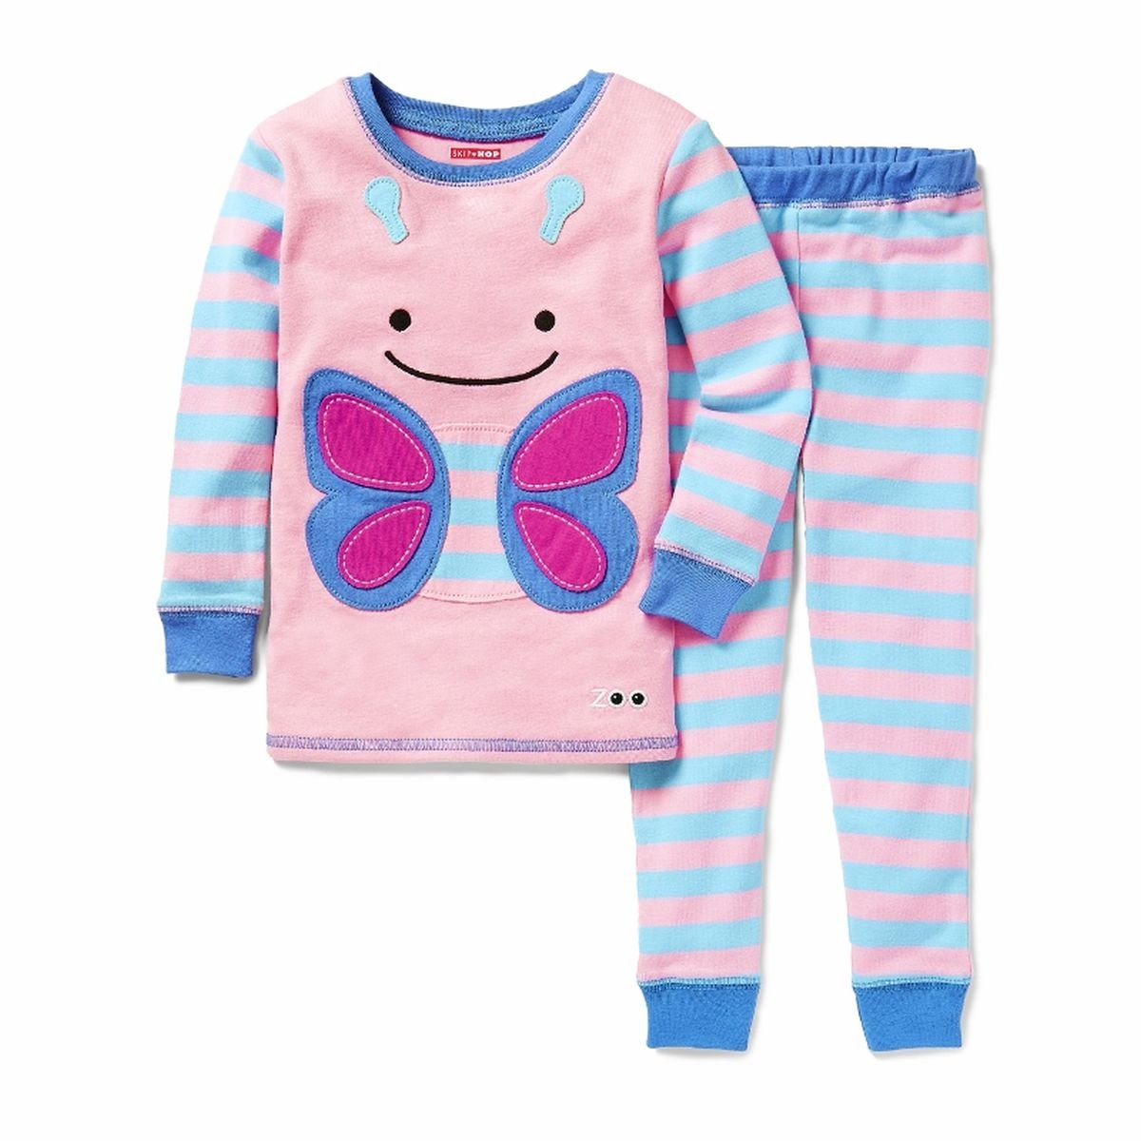

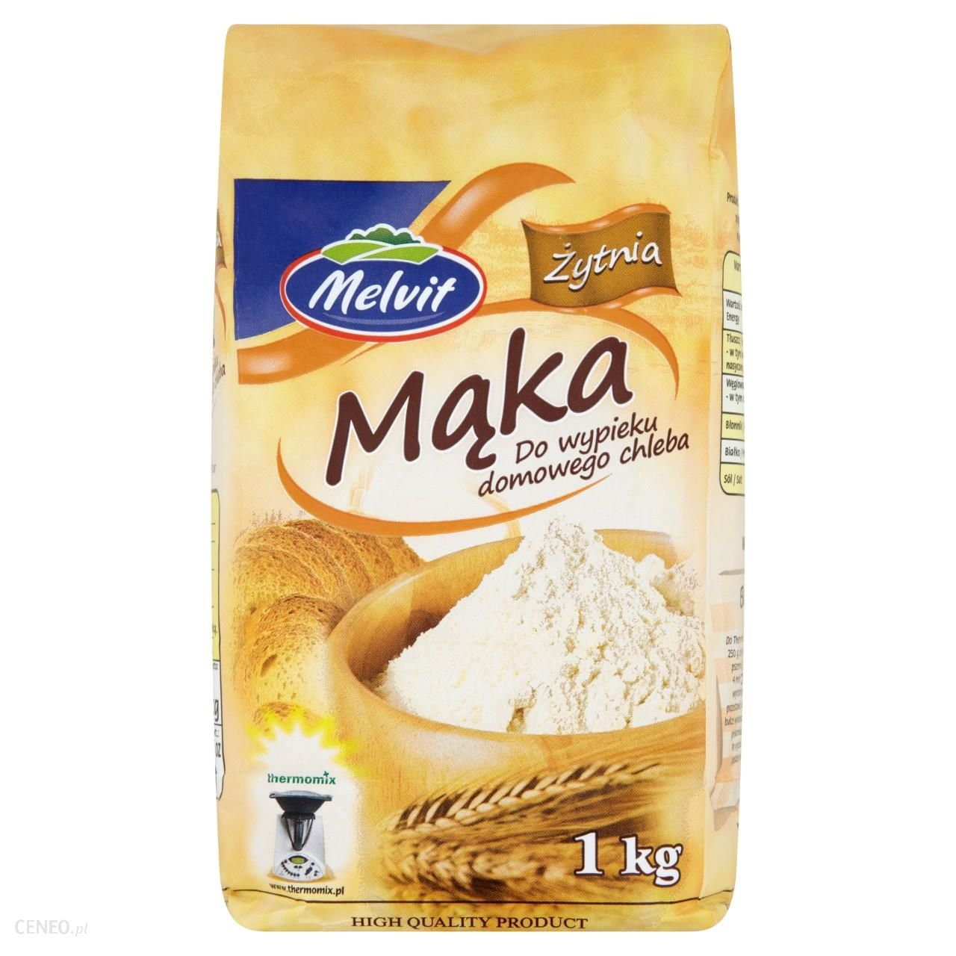

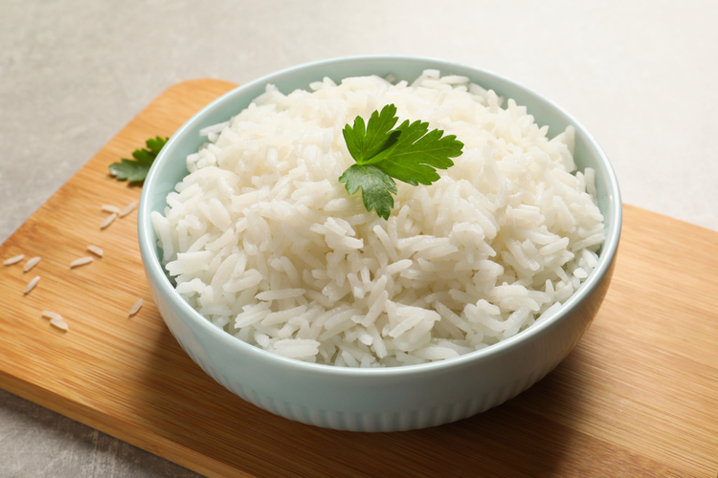

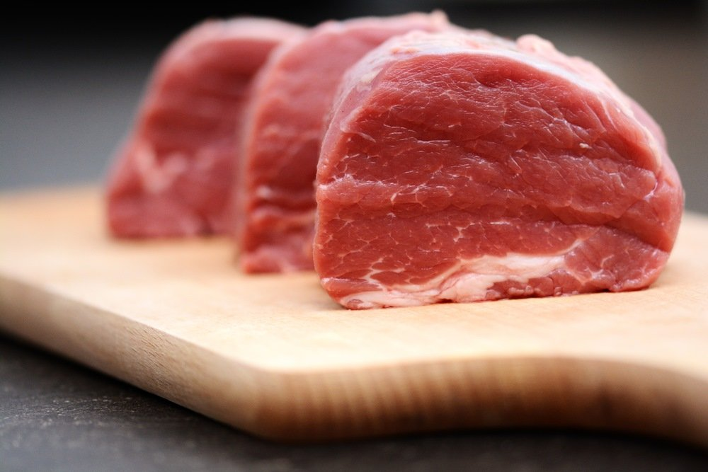

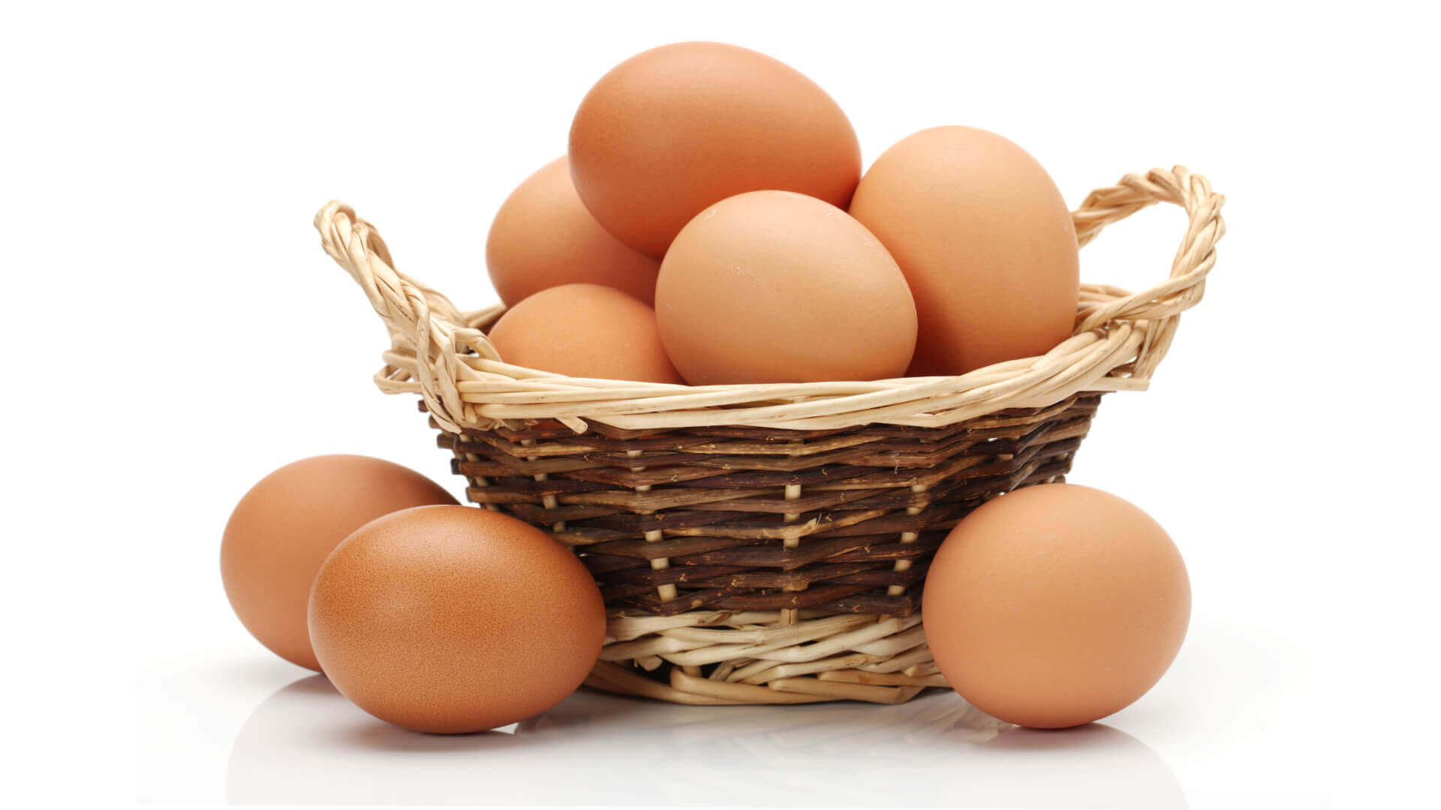

- Informacje dodatkowe
Na następne dni potrzebujemy: plastelinę, farby, balon, lusterko, latarkę, kaszę mannę, pudełka po butach(można wykorzystać te z dzisiejszego dnia), gazety, watę

Miłej zabawy!

